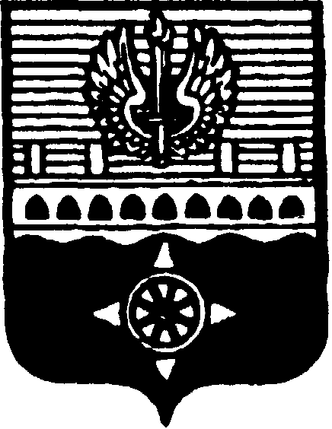

СОВЕТ ДЕПУТАТОВ
МУНИЦИПАЛЬНОГО ОБРАЗОВАНИЯ ГОРОД ВОЛХОВ
ВОЛХОВСКОГО МУНИЦИПАЛЬНОГО РАЙОНА
ЛЕНИНГРАДСКОЙ ОБЛАСТИ

РЕШЕНИЕ

от 06 марта 2024 года № 9

Об отчете исполняющего полномочия главы администрации Волховского муниципального района о результатах своей деятельности и деятельности администрации Волховского муниципального района в части исполнения переданных полномочий от МО город Волхов за 2023 год

Заслушав и обсудив представленный исполняющим полномочия главы администрации Волховского муниципального района Сафоновым А.Е. отчет о результатах своей деятельности и деятельности администрации Волховского муниципального района в части исполнения переданных полномочий от МО город Волхов, руководствуясь Федеральным законом от 6 октября 2003 года № 131-ФЗ «Об общих принципах организации местного самоуправления в Российской Федерации», в соответствии с Уставом МО город Волхов, Совет депутатов муниципального образования город Волхов Волховского муниципального района Ленинградской области
решил:

1. Принять к сведению отчет исполняющего полномочия главы администрации Волховского муниципального района Сафонова А.Е. о результатах своей деятельности и деятельности администрации Волховского муниципального района в части исполнения переданных полномочий от МО город Волхов, в том числе о решении вопросов, поставленных Советом депутатов МО город Волхов, за 2023 год.
2. Настоящее решение подлежит официальному опубликованию в сетевом издании «ПРО ВОЛХОВ».

Глава муниципального образования
город Волхов
Волховского муниципального района
Ленинградской области Арутюнян А.Ю.

